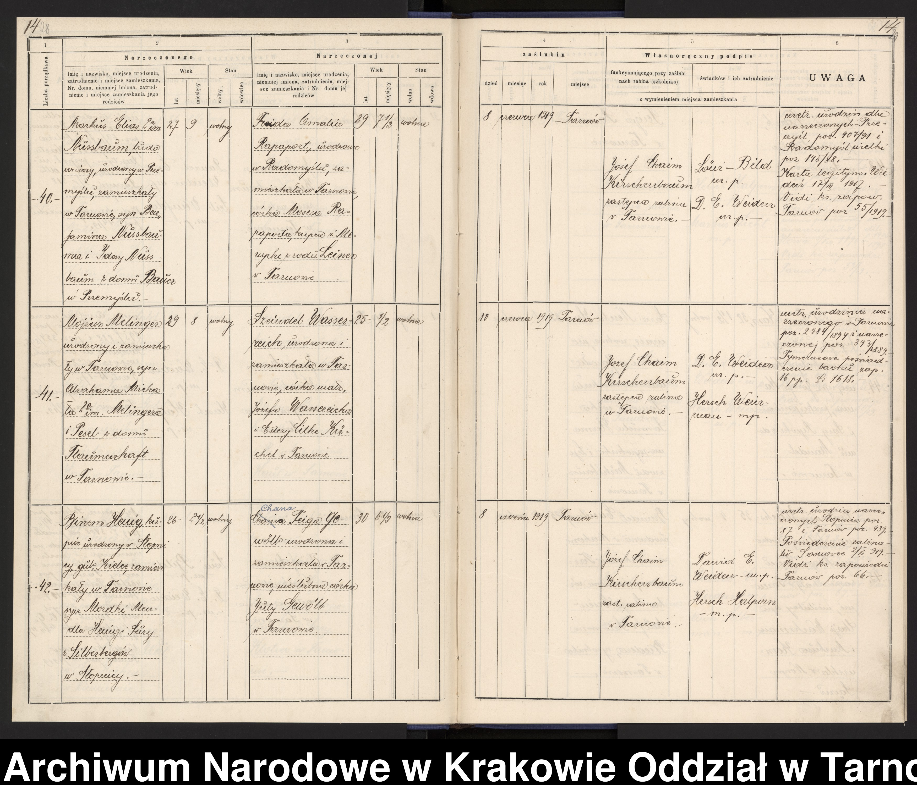

Tarnów małżeństwa Akt 40/1919:
„Narzeczony Markus Elias dwojga imion Nussbaum, budowniczy, urodzony w Przemyślu, zamieszkały w Tarnowie, syn Benjamina Nussbauma i Idesy Nussbaum z domu Bauer, wiek 27 lat i 9 miesięcy, stanu wolnego
i Narzeczona Freida Amalia Rapaport, urodzona w Radomyślu, zamieszkała w Tarnowie, córka Mosesa Rapaporta, kupca i Menyche z rodu Leiner w Tarnowie, wiek 29 lat i 7,5 miesiąca, stanu wolnego
zaślubieni 8 czerwca 1919 w Tarnowie”
Uwagi: „metryki urodzin dla narzeczonych Przemyśl poz.407/91 i Radomyśl Wielki poz.145/88,
Karta legitymacyjna Wiedeń 17/III/1907,
Vidi księga zapowiedzi Tarnów poz.55/1919”

Tarnów marriage Act 40/1919:
"Fiancé Markus Elias, both names Nussbaum, builder, born in Przemyśl, residing in Tarnów, son of Benjamin Nussbaum and Idesa Nussbaum née Bauer, age 27 years and 9 months, single
and Fiancée Freida Amalia Rapaport, born in Radomyśl, residing in Tarnów, daughter of Moses Rapaport, merchant, and Menyche from the Leiner family in Tarnów, age 29 years and 7.5 months, single
married on June 8, 1919 in Tarnów”
Notes: "birth certificates for engaged couples: Przemyśl, item 407/91 and Radomyśl Wielki, item 145/88, ID card Vienna 17/III/1907,
Vidi book of announcements Tarnów, item 55/1919”

